

**ОТЧЕТ О ВЫПОЛНЕНИИ**

**практической работы № 2**

Выполнил: ст.гр. Реброва Анастасия ИСП 9-23

Специальность: 09.02.07

Информационные системы и программирование

Проверил: преподаватель Кумскова И.А.

Москва

2021

**Тема:** Тема: Линейные алгоритмы. Операции ввода-вывода. Создание консольного приложения, реализующего линейный алгоритм.

**Цель работы:** − знакомство с Microsoft Visual C#; − создание консольного приложения; − ввод и вывод на Консоль.

**Вариант 7**

**Задание 1.**Цены на два вида товаров возросли на Р процентов. Вывести старые и новые цены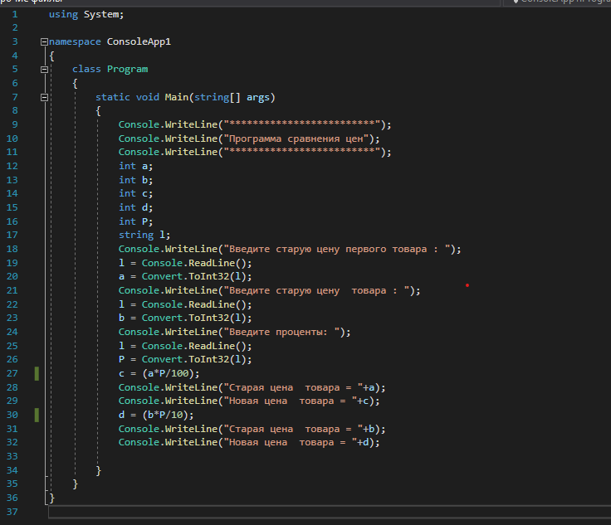

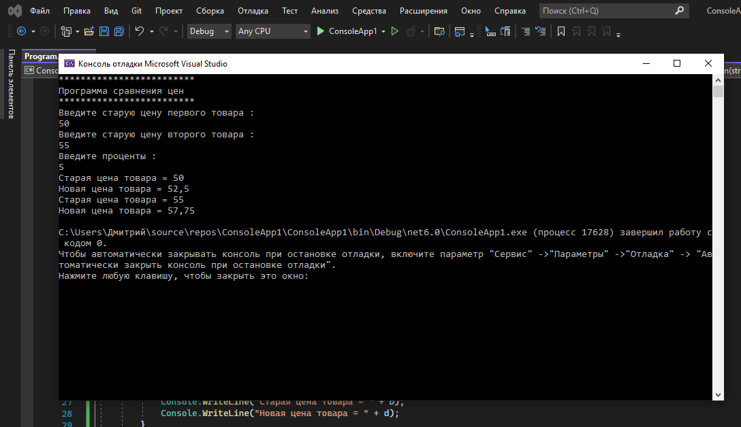

**Задание 2**

На фабрике «Мойдодыр» при стирке 4 кг белья расходуется 250 г стирального порошка.  
Определить, сколько пачек стирального порошка будет израсходовано на K простыней  
(вес одной простыни – 500 г), P пододеяльников (вес одного пододеяльника – 650 г) и S  
скатертей (вес одной скатерти – 600 г). Вес одной пачки стирального порошка  
составляет 750 г

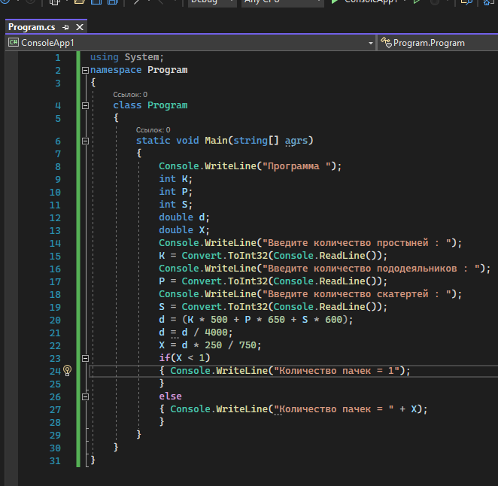

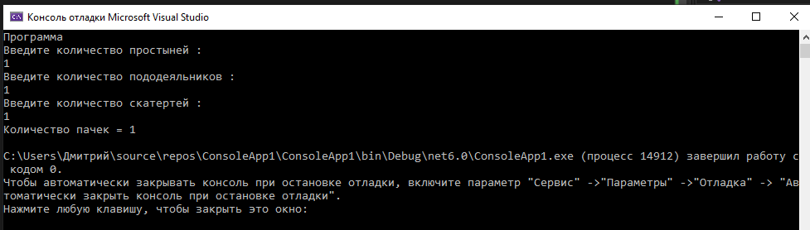

**Ответы на вопросы**

**1.Какая программа называется линейной?** Программа, где набор команд, выполняется во времени строго последовательно друг за другом.  
**2. Дайте определение термину «функция».** Это зависимость одной переменной величины от другой.  
**3. Из каких частей состоит функция?** Из заголовка и тела  
**4. Почему необходимо указывать тип используемой переменной при ее описании?** Потому что разные типы переменных занимают разный размер, и компьютеру нужно знать, сколько байт в оперативной памяти требуется отвести под указанную переменную.  
**5. Как следует выбирать тип переменных?  
6. Какие операции определены в С#?** умножение (*), деление (/), сложение и унарный плюс (+), вычитание и унарный минус (—), модуль (%) и присваивание (=).  
**7. Чем характеризуются переменные?** Переменная характеризуется только множеством значений, которые она может принимать.  
**8. Какие функции ввода-вывода существуют в С#?  
9. Каким классом необходимо воспользоваться для реализации математических  
выражений?** класс Math  
**10. Каких математических функций нет в С#?**  
**11. Как определяется порядок вычислений в С#?** Там используется такой же приоритет выполнения математических операторов как и в общепринятой математике. Сначала выполняются операции умножения и деления, затем сложения и вычитания, и в конце оператор присвоения результата.  
**12. Для чего используется оператор присваивания?** он копирует значение в переменную